ESTADO DO RIO GRANDE DO NORTE
CÂMARA MUNICIPAL DE SÃO JOÃO DO SABUGI

REQUERIMENTO Nº. 003/2024

Requeiro a V. Ex.ª, com base no artigo 154 do Regimento Interno e ouvido o plenário desta casa, requer que seja enviado ofício ao Governo do Estado, solicitando que faça o recapeamento da RN-118 do Açude Itans ao trevo da palma.

JUSTIFICATIVA EM PLENÁRIO

Sala das Sessões, em 28 de fevereiro de 2024.

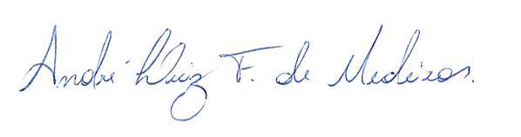

_______________________________________________
ANDRÉ LUIZ FERNANDES DE MEDEIROS
VEREADOR - AUTOR

